Инструкция по работе с формой
“Подача заявки на доступ”

1. Раздел “Основные сведения”

Раздел “Основные сведения” содержит основную информацию о компании, подающей заявку, и лицо, ответственное за подачу отчётности через систему.
Поля раздела “Основные сведения”, заполняемые пользователем, являются обязательными.
Подать заявку на доступ может только организация, зарегистрированная в качестве субъекта.
Поиск организации, в реестре субъектов возможен по регистрационному номеру в реестре субъектов, ИНН, полному либо краткому наименованию организации.
Для начала поиска по полю «Регистрационный номер в Реестре субъектов» достаточно ввести один символ, по полям «ИНН», полному либо краткому наименованию организации – минимум 3 символа.
После выбора субъекта из результатов поиска поля, описывающие организацию, будут заполнены автоматически и не требуют корректировки пользователем.

Описание полей:

Тип заявки – выбор типа заявки [новая заявка, продление, изменение (продление)]. Новая заявка подаётся для пользователей, впервые получающих доступ к системе. Заявки на продление и изменение подаются пользователями, ранее получавшими доступ к системе.
Регистрационный номер в Реестре субъектов – идентификационный номер в реестре субъектов, присвоенный организации, подающей заявку на доступ к системе.
ИНН – идентификационный номер налогоплательщика организации, подающей заявку на доступ к системе.
Полное наименование субъекта (ЕГРЮЛ)– полное наименование организации, подающей заявку на доступ к системе.
Краткое наименование субъекта (ЕГРЮЛ) – краткое наименование организации, подающей заявку на доступ к системе.
Должность и ФИО руководителя – должность и ФИО руководителя организации, подающей заику на доступ к системе.
E-mail канцелярии — адрес электронной почты канцелярии организации, подающей заявку на доступ к системе.
Телефон канцелярии — телефонный номер канцелярии организации, подающей заявку на доступ к системе.
Юридический адрес – юридический адрес организации, подающей заявку на доступ к системе.
Почтовый адрес – почтовый адрес организации, подающей заявку на доступ к системе.
ОКПО – код по общероссийскому классификатору предприятий и организаций, присвоенный организации, подающей заявку на доступ к системе.
ОГРН - государственный регистрационный номер записи о создании юридического лица, подающего заявку на доступ к системе.
ОКОПФ - код из общероссийского классификатора организационно-правовых форм, присвоенный организации, подающей заявку на доступ к системе.
ОКОГУ – код из общероссийского классификатора предприятий и организаций, присвоенный организации, подающей заявку на доступ в систему, если применимо.
ОКФС – код из общероссийского классификатора технико-экономической и социальной информации, присвоенный организации, подающей заявку на доступ в систему, если применимо.
ОКТМО – код из общероссийского классификатора территорий и муниципальных образований, присвоенный организации, подающей заявку на доступ к системе, если применимо.
Код ОКВЭД2 основной – код из общероссийского классификатора видов экономической деятельности, присвоенный организации, подающей заявку на доступ к системе, в соответствии с основным видом деятельности, если применимо.
Коды ОКВЭД2 неосновные – коды из общероссийского классификатора видов экономической деятельности, присвоенные организации, подающей заявку на доступ к системе, в соответствии с неосновными видами деятельности, если применимо.
Коды условий отнесении к субъектам – коды присвоенные организации при отнесении ее к субъектам, если применимо.
ФИО ответственного лица — фамилия, имя и отчество лица, ответственного за подачу отчетности через систему.
E-mail ответственного лица — адрес электронной почты лица, ответственного за подачу отчётности через систему.
Телефон ответственного лица — телефонный номер лица, ответственного за подачу отчётности через систему (формат ввода 8 (XXX) XXXXXXX, при наличии внутренний номер указывается в конце в скобках).
Доступы - уровень доступа к системе.
Комментарий – дополнительные данные не вошедшие в вышеперечисленные поля (заполняется при необходимости).

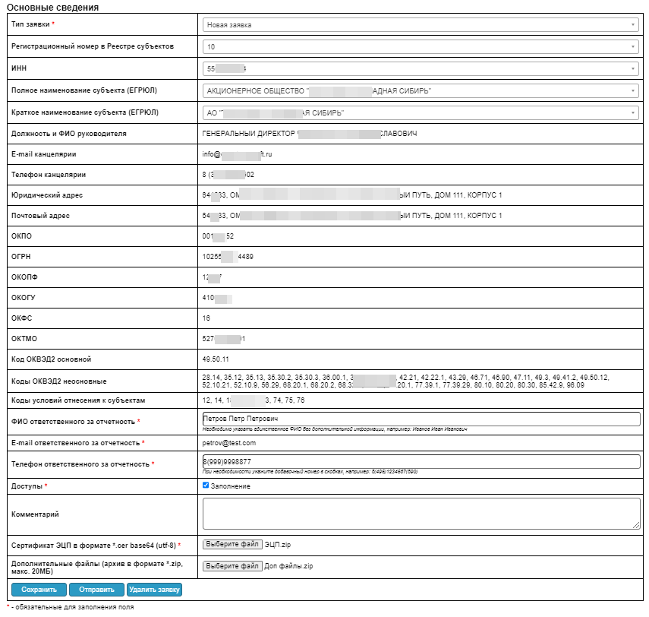
Пример заполнения раздела “Основные сведения”

2. Раздел “Информационные потоки”

Раздел содержит информацию о потоках, по которым компания будет предоставлять отчётность.

Выбор информационного потока происходит в 3 этапа:
1) Выбор АРМа, содержащего необходимые макеты;
2) Выбор макета (или всех макетов) АРМа;
3) Выбор объектов наблюдения.

Подтверждение выбора объектов наблюдения для выбранных АРМа и макета(ов) происходит при нажатии кнопки «Сохранить» непосредственно расположенной под списком объектов наблюдения.
В результате успешного сохранения выбранные объекты наблюдения будут добавлены в таблицу с указанием наименований АРМа, макета и объекта наблюдения.
В случае, если объект наблюдения отсутствует в списке, возможно добавить его вручную, заполнив поле “Добавить название нового объекта наблюдения” и нажав на кнопку “Добавить новый объект”. В результате успешного добавления новый объект наблюдения будет добавлен в таблицу с указанием наименования АРМа, макета и объекта наблюдения.
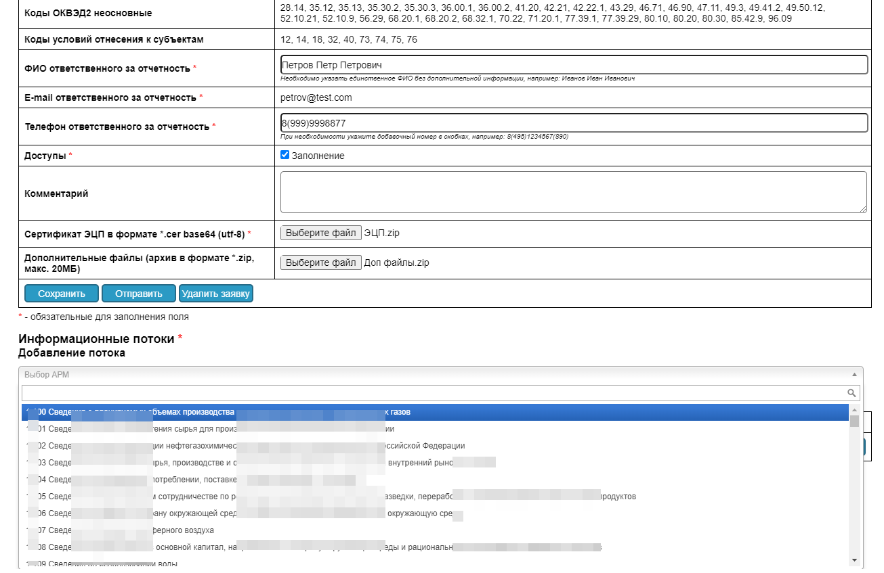
Пример выбора АРМа в разделе “Информационные потоки”

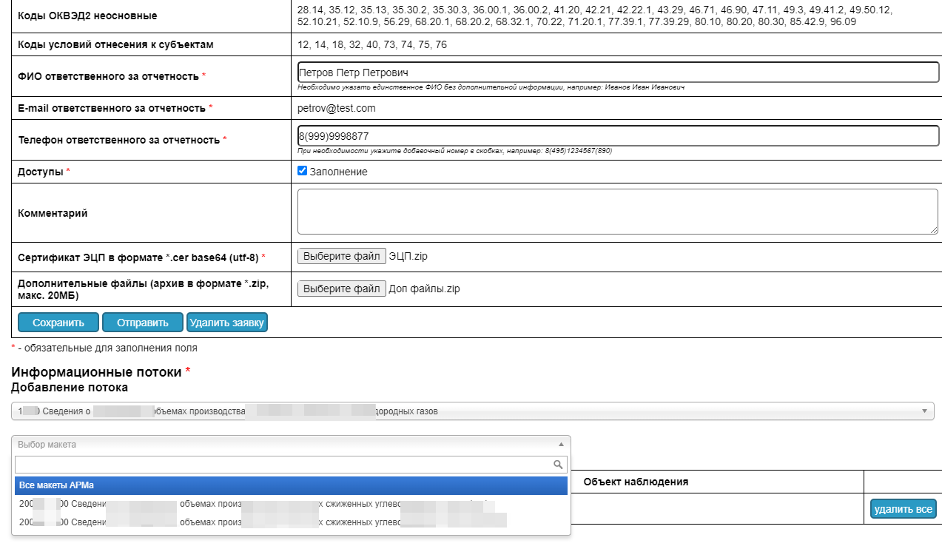
Пример выбора макета в разделе “Информационные потоки”
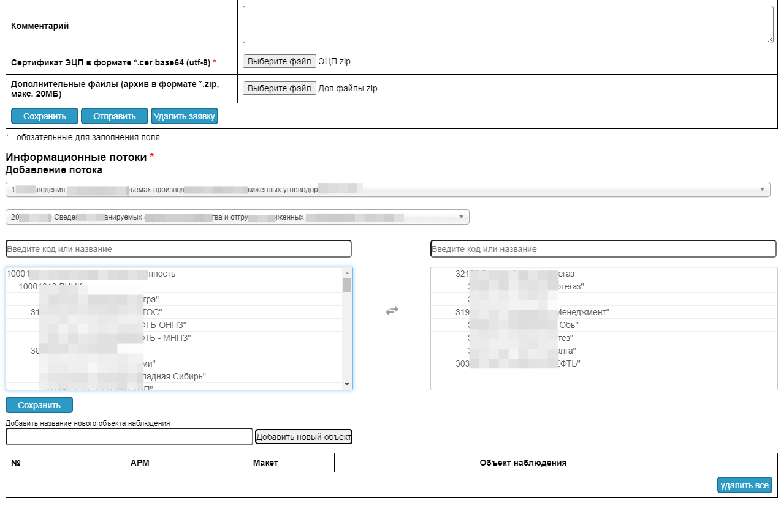
Пример выбора объектов наблюдения в разделе “Информационные потоки”

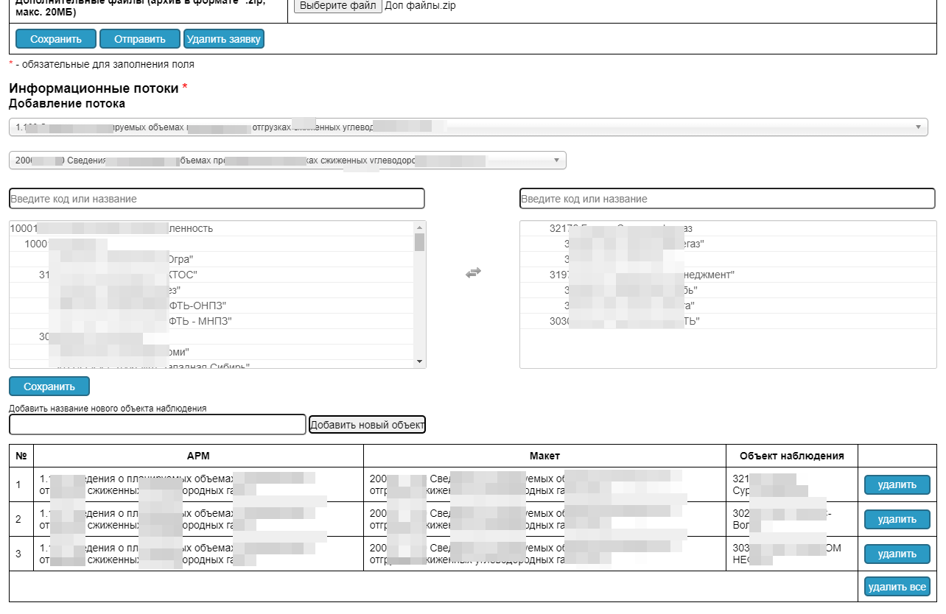
Пример заполненной таблицы в разделе “Информационные потоки”
3. Сохранение заявки, прикрепление файлов и предварительный просмотр.

После заполнения разделов “Основные сведения” и “Информационные потоки” необходимо сохранить заявку нажав на кнопку “Сохранить”, расположенную в нижней части раздела “Основные сведения”. В результате сохранения заявке будет присвоен номер, по которому можно будет открыть данную заявку в дальнейшем.

Сохранение заявки требуется после внесения любых изменений.
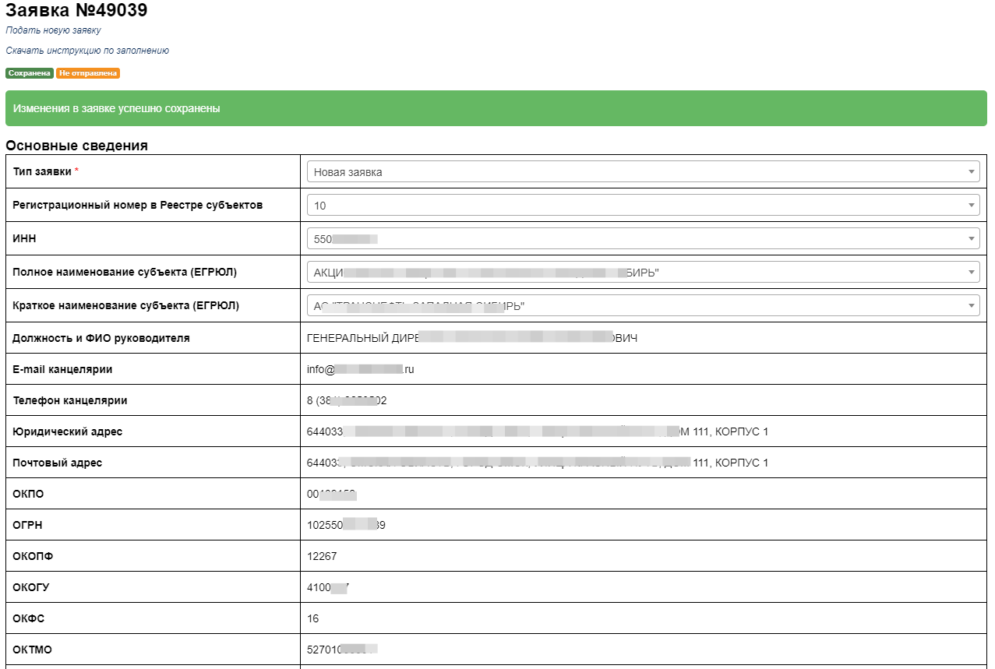
Пример успешно сохраненной заявки

После сохранения заявки необходимо в поле «Сертификат ЭЦП в формате *.cer base64» прикрепить сертификат квалицированной электронной цифровой подписи (далее - ЭП), который будет в дальнейшем использован для подписи отчетности подаваемой через систему. Сертификат должен быть экспортирован в файл X.509 (.CER) в кодировке Base-64.

Кроме того, имеется возможность разместить в поле «Дополнительные файлы (архив в формате *.zip)» информационно-справочные материалы, обосновывающие необходимость предоставления доступа к системе.

После прикрепления файлов требуется снова сохранить заявку нажав на кнопку “Сохранить” в нижней части раздела “Основные сведения”.

Предварительный просмотр формируемой заявки возможен при нажатии на кнопку “Сформировать PDF”.

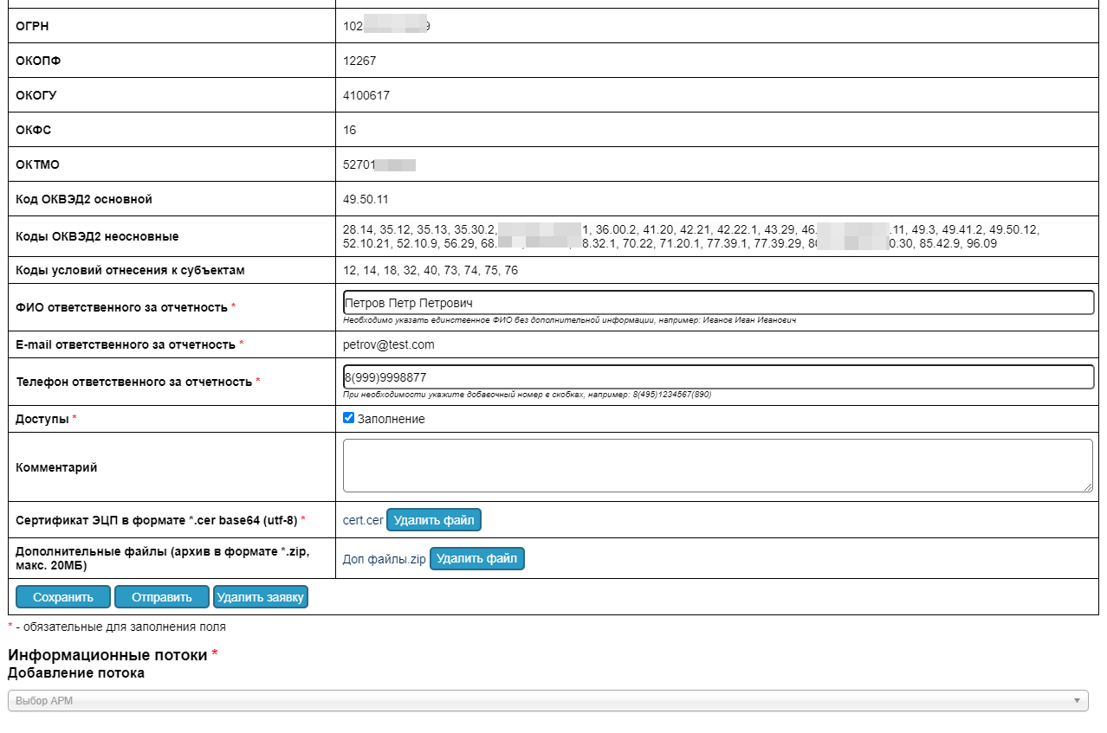
Пример заявки с прикрепленными файлами

4. Отправка заявки

После того, как все поля формы заявки корректно заполнены, а также прикреплен файл с экспортированным сертификатом ЭП, заявка направляется на рассмотрение нажатием кнопки “Отправить”, расположенной в нижней части раздела “Основные сведения”.

Для успешной отправки заявки необходимо наличие установленных сертификатов ЭП и КриптоПро ЭЦП Browser plug-in.

В процессе отправки на основе данных, указанных в форме формируется PDF файл, который подписывается ЭП, для чего в открывшемся диалоге необходимо выбрать сертификат ЭП и нажать кнопку «Подписать».

После отправки заявка становится недоступной для внесения любых изменений.

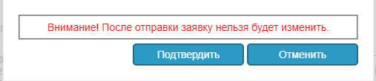
Сообщение о невозможности редактирования заявки после отправки

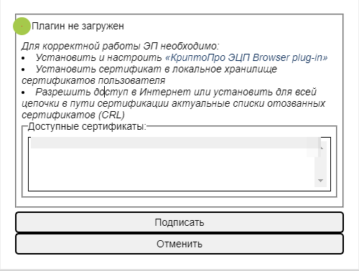
Пример успешной работы КриптоПро ЭЦП Browser plug-in при наличии установленных сертификатов ЭП

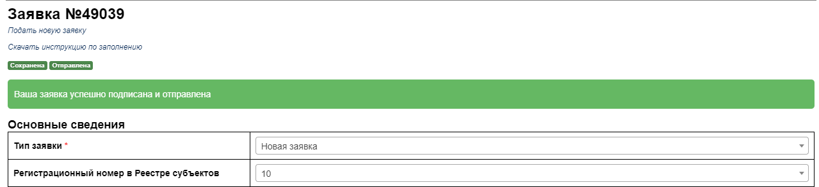
Пример успешно отправленной заявки
После отправки появляется возможность скачать файл заявки в формате PDF, а также саму подпись к файлу нажав на соответствующие ссылки, расположенные в верхней части формы перед разделом «Основные сведения».

5. Альтернативный способ регистрации по доверенности за другую компанию (компании)

- Пользователь заполняет заявку выбирая субъект из реестра субъектов. В случае, если пользователь планирует отчитываться за несколько компаний – субъектов, то в строке «Полное наименование субъекта» указывается один из субъектов. Остальные перечисляются в строке «Примечание».
- Пользователь вводит данные по ответственному и выбирает информационные потоки
- Пользователь прикрепляет сертификат, которым будет подписывать отправляемы макеты
- Пользователь выбирает дополнительные файлы (Zip архив) в которые могут входить документы дающие основания для представления отчетности за другие компании: какие-либо виды доверенностей или документы, обязательно подписанные ЭП.
- Пользователь публикует заявку для рассмотрения оператором системы. Аналитиками будут проверены правоустанавливающие документы, ЭП (с помощью КриптоАРМ) и принято решение. В любой момент от первого сохранения до отправки заявку можно удалить, нажав на кнопку “Удалить заявку”, расположенную в нижней части раздела “Основные сведения”.

6. Удаление заявки

В любой момент от первого сохранения до отправки заявку можно удалить, нажав на кнопку “Удалить заявку”, расположенную в нижней части раздела “Основные сведения”.

